**UNIVERSIDADE NOVE DE JULHO**

**DIRETORIA DOS CURSOS DE INFORMÁTICA**

Gabriela Rodrigues Silva – RA 3018201654 Nino Vittorio Arcuri – RA 3019113891

**PROJETO PRÁTICO DE CONSTRUÇÃO DE SISTEMAS COMPUTACIONAIS: ARTWeb**

**SÃO PAULO**

**2021**

Gabriela Rodrigues Silva – RA 3018201654 Nino Vittorio Arcuri – RA 3019113891

**PROJETO PRÁTICO DE CONSTRUÇÃO DE SISTEMAS COMPUTACIONAIS:**

**ArtWeb**

Trabalho apresentado à Universidade Nove de Julho, UNINOVE, em cumprimento parcial às exigências da disciplina de Projeto Prático de Construção de Sistemas Computacionais, sob orientação do Prof°. Adriano Michelotti Schroeder.

**SÃO PAULO**

**2021**

**RESUMO**

Gestão de serviços.

**Sumário**

1. OBJETIVOS 5

2. EMPRESA 6

2.1. Criação da empresa 6

2.2. Logotipo........................................................................................................................................................7

3. PROJETO DE SOFTWARE 7

4. APLICAÇÃO WEB 8

4.1. Diagrama de Classe....................................................................................................................................19

4.2. Modelo Entidade Relacionamento.............................................................................................................19

5. CONCLUSÃO 20

# OBJETIVOS

O processo de criação de uma empresa envolve a identificação de um conjunto de alternativas para a decisão de melhores escolhas, a análise destas alternativas com base em um conjunto de restrições e critérios para fazer a melhor avaliação. Os processos para a tomada de decisão estão presentes no nosso cotidiano, com nossas escolhas para organizações como empresas, corporações e instituições governamentais. Este projeto cita a infraestrutura computacional de gerenciamento e criação da Empresa ArtWeb, uma empresa para construção de sites corporativos, criação de logotipos e artes gráficas. O estudo aplicado envolve a análise de caracterização dos processos que podem facilitar e ajudar na criação de uma empresa assim como documentação necessária, criação de nossa, missão, visão e valores, análise de cargos e funcionários, elaboração de redes, análises de equipamentos necessários para o funcionamento adequado da empresa e seu orçamento, softwares necessários, cabeamento entre coisas que são precisas para que a ArtWEB LTDA consiga se manter ativa no mercado.

# EMPRESA

A ARTWeb criada em 2012,tem como objetivo principal, a captação de clientes que querem entrar para o mundo digital, criando, hospedando e desenvolvendo web sites, Registro de domínio, certificados e contratação de serviços, fazemos a criação de E-mails corporativos com seu próprio domínio dando um ar de seriedade, Aplicações Web, Webservices e Sistemas de Controle Web, Lojas Virtuais podendo assim aumentar seus resultados virtuais, prestamos serviços relacionados ao Google, criação de Mala direta, Mídias Sociais e Outsourcing, Marketing online ou Marketing digital e produção de Artes conceituais que irão deixar seu web site muito mais sério e sofisticado com todo o profissionalismo que ele merece!

Temos como objetivo atingir as Empresas em geral como público alvo, onde prestamos nossos serviços para modernização da empresa, criação de artes conceituais e para que possam ter maior visibilidade na internet com a divulgação de seus sites.

## 

## 2.1. Criação da empresa

* + Nossa empresa é focada na prestação de serviços digitais e web sites
  + Nosso público alvo são empresas em geral. Nossos concorrentes são outras empresas de criação de sites
  + Empresa LTDA

**2.2.Logotipo**



# PROJETO DE SOFTWARE

•Optamos por utilizar como software o Windows 10 devido a suas vantagens, pois existe compatibilidade em todos os tipos de telas, seja computador, smartphone, tablet ou até TV. Esta opção vem juntamente com a criação de aplicativos que funcionam em diversos dispositivos. Esta novidade faz com que seja criada uma rede de diversos aparelhos que podem ser conectados em forma de teia. Esta medida serve para reestruturar o posicionamento da Microsoft perante outros sistemas operacionais. De modo geral o processo de instalação ou atualização é bem tranquilo, ao iniciar o próprio assistente se encarrega de provisionar os arquivos necessários e perguntar coisas óbvias (nada de perguntas técnicas), assim qualquer pessoa com o mínimo de conhecimento poderá instalar ou atualizar, sem a necessidade de um técnico de informática para isso.

• Para nosso servidor optamos pelo Windows Server 2016. Que é voltada para ambientes altamente virtualizados de nuvem privada e híbrida. Sua versão Essentials oferece uma solução de servidor flexível, acessível e fácil de operar. As principais vantagens são que ele aumenta sua eficiência com a integração com a nuvem do Remote Desktop Services, reduz seus custos de armazenamento com um portfólio líder para nuvens no local, gerencie seus servidores com facilidade em qualquer lugar com o Server Management o Desktop Services melhora gráficos, escalas e a integração com a nuvem, aumentando sua produtividade, aumenta a segurança dos seus dados devido às várias camadas de proteção interna no sistema operacional, melhora a virtualização aninhada e os clusters com a computação definida por software, adiciona segurança dinâmica e flexibilidade híbrida com a rede definida por software, Define novos controles e acesso com o Active Directory e identidade, reduzir seus custos com a implantação de novos aplicativos com os contêineres, reduz a presença do datacenter e a superfície de ataque com o Nano Server.

# APLICAÇÃO WEB

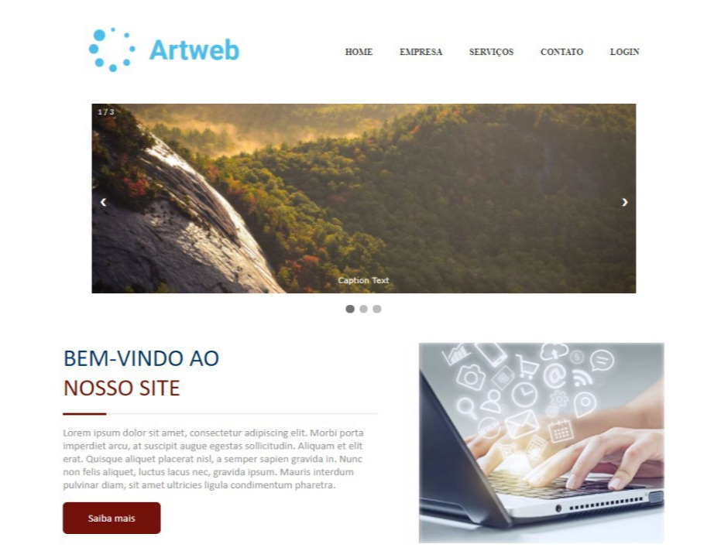

**1- Tela Inicial do programa, fica no nosso website informativo onde temos o menu de LOGIN para que nossos clientes acessem suas contas**.

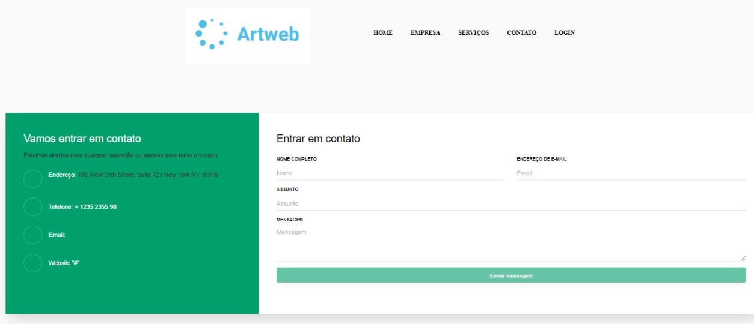

**2- Nessa tela permite que pessoas mesmo sem cadastro possam nos enviar um e-mail para tirar suas dúvidas ou até mesmo fazer pedidos.**

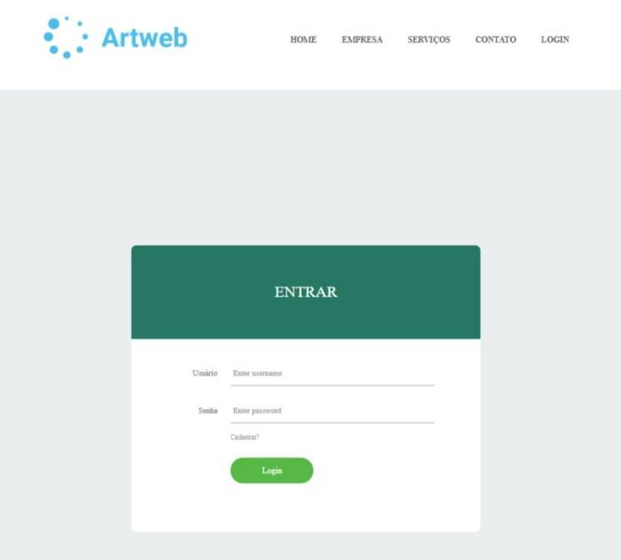

**3-Tela Inicial do programa, ela confirma o login e senha cadastrados no banco de dados.**

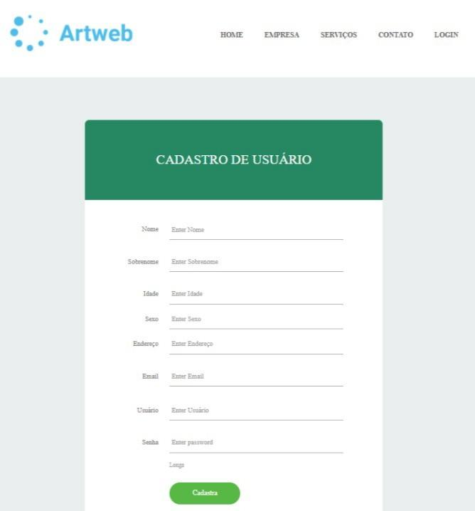

**4- Cadastros de usuários que ainda não possuem uma conta, nessa tela o cliente pode criar um login e senha inserindo seus dados cadastrais para ter acesso ao sistema.**

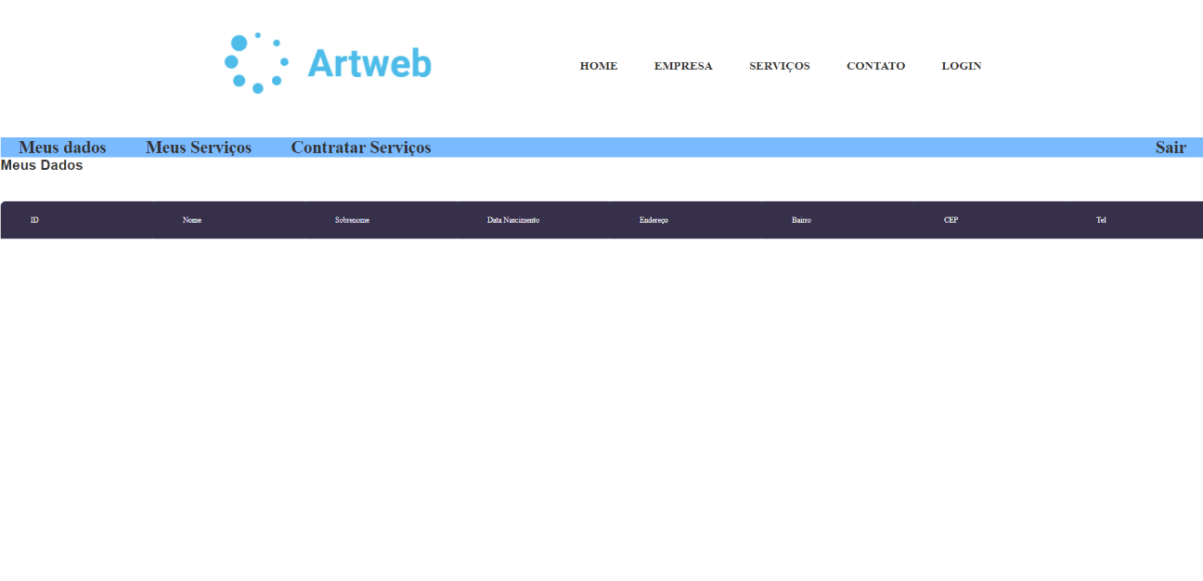

**5-Tela inicial do cliente no menu MEUS DADOS, nessa tela mostra as informações do cliente e permite que ele as altere caso necessite.**

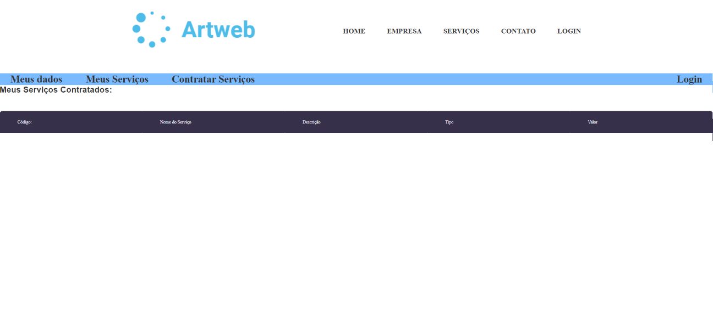

**6-Serviços contratados dos nossos clientes são mostrados no menu MEUS SERVIÇOS.**

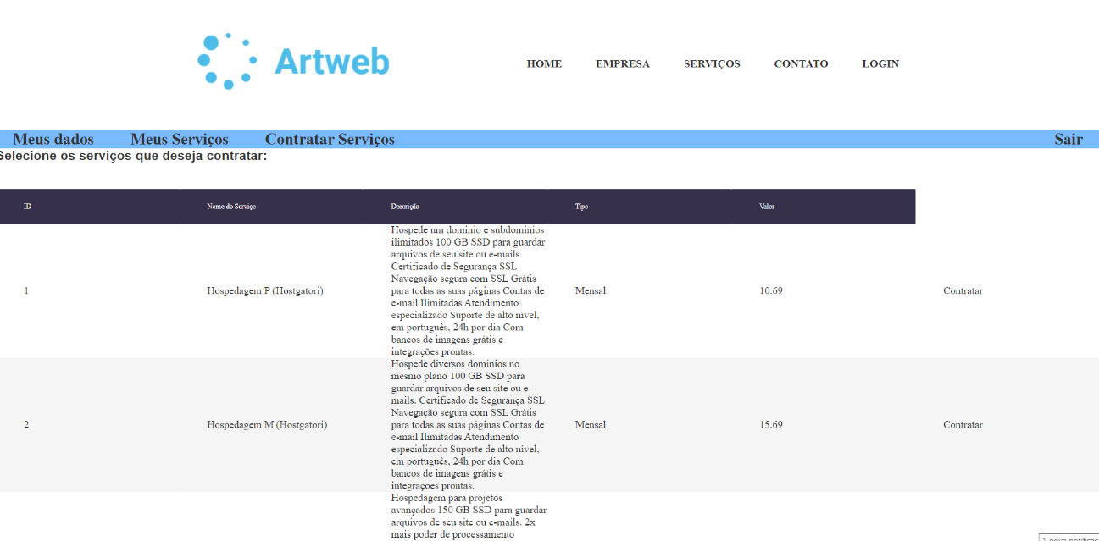

**7-No menu CONTRATAR SERVIÇOS são exibidos todos os serviços registrados em nosso banco de dados caso os clientes queiram adquirir.**

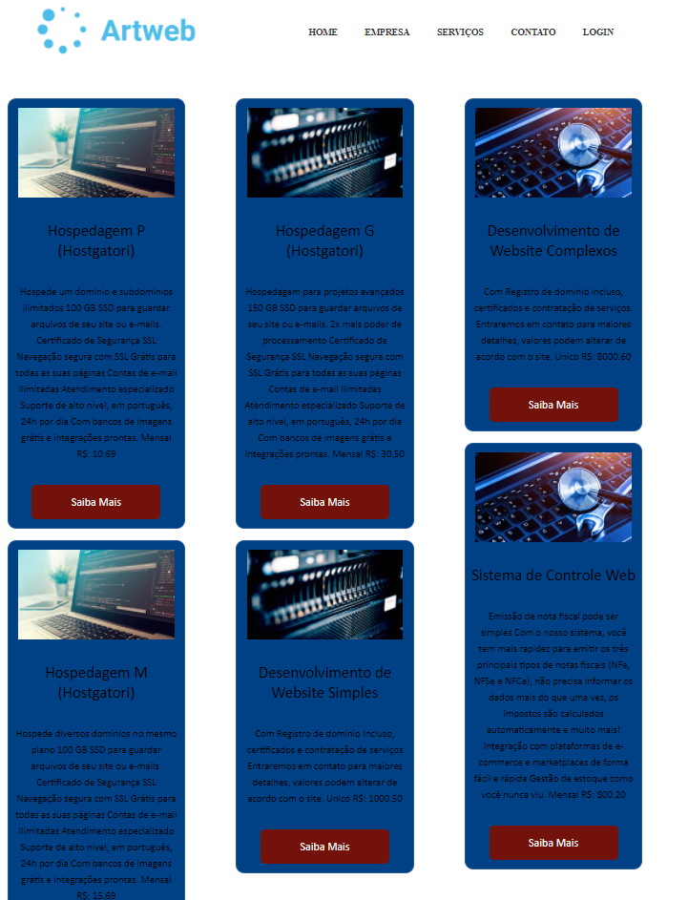

**8-Serviços que a ArtWeb oferece no informativo do site.**

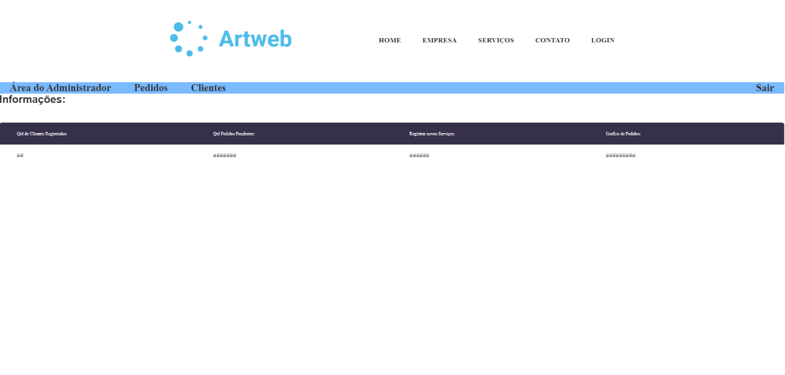

**9- ÁREA DO ADMINISTRADOR apenas para quem administra o sistema onde são exibidos a quantidade de clientes registrados, serviços pendentes e quantidade de serviços registrados. Vamos adicionar um menu para INSERIR/ALTERAR os serviços cadastrados no banco de dados, também queremos inserir um gráfico com os serviços prestados e a quantidade de clientes que o contrataram.**

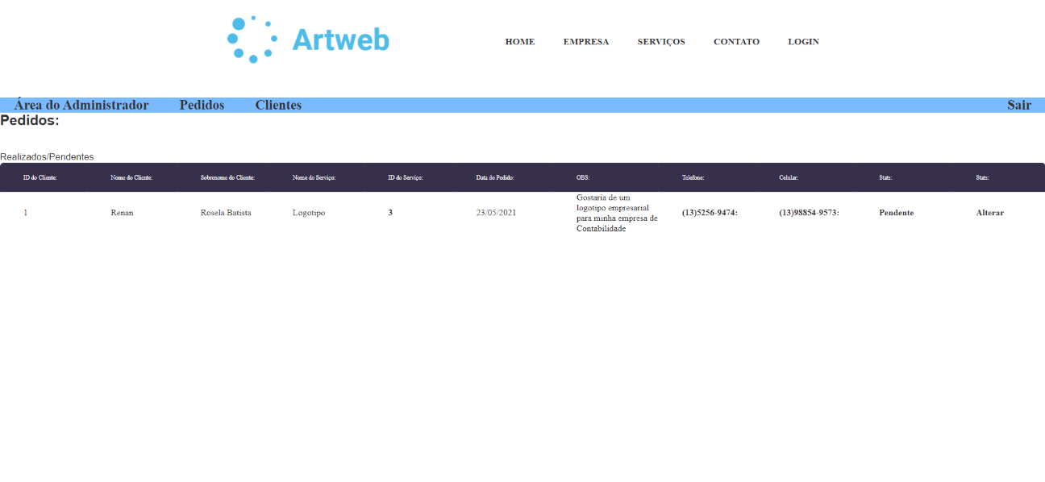

**10- MENU DE PEDIDOS onde são exibidos todos os pedidos feitos pelos clientes, os pedidos tem 2 estados PENDENTE e CONCLUÍDO que podem ser alterados nesse menu.**

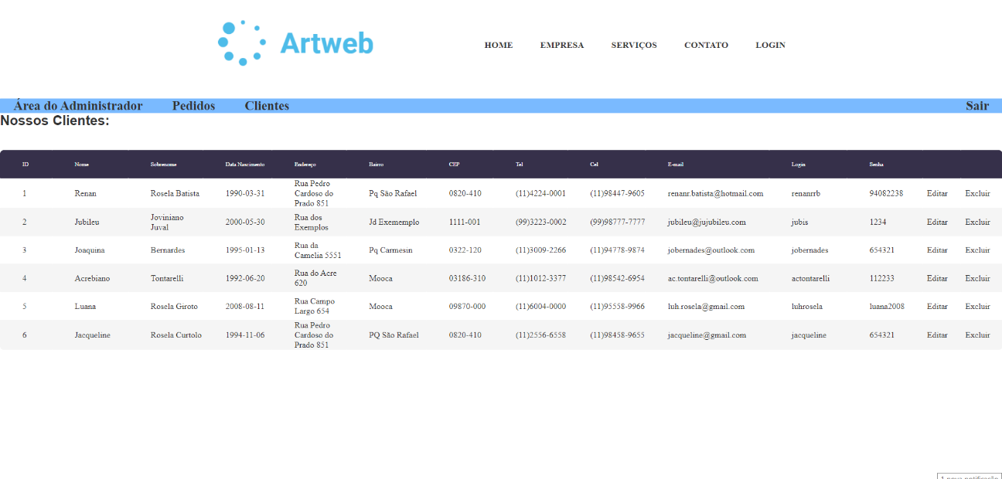

**11- MENU DE CLIENTES aqui são exibidos todos os dados dos clientes dando a opção de editar ou excluir um cadastro.**

**4.1. DIAGRAMA DE CLASSES**

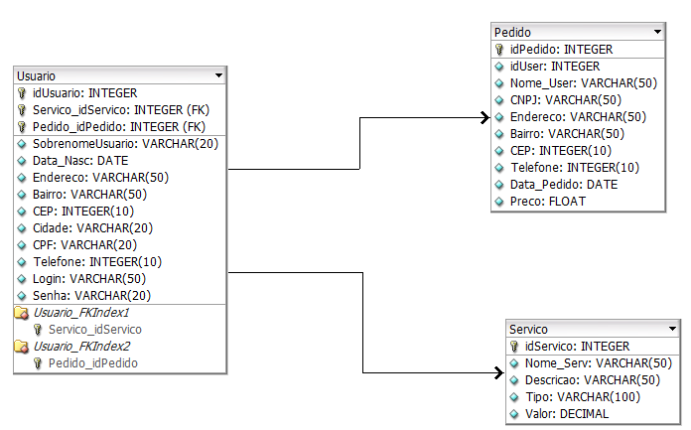

**4.2. Modelo Entidade Relacionamento**

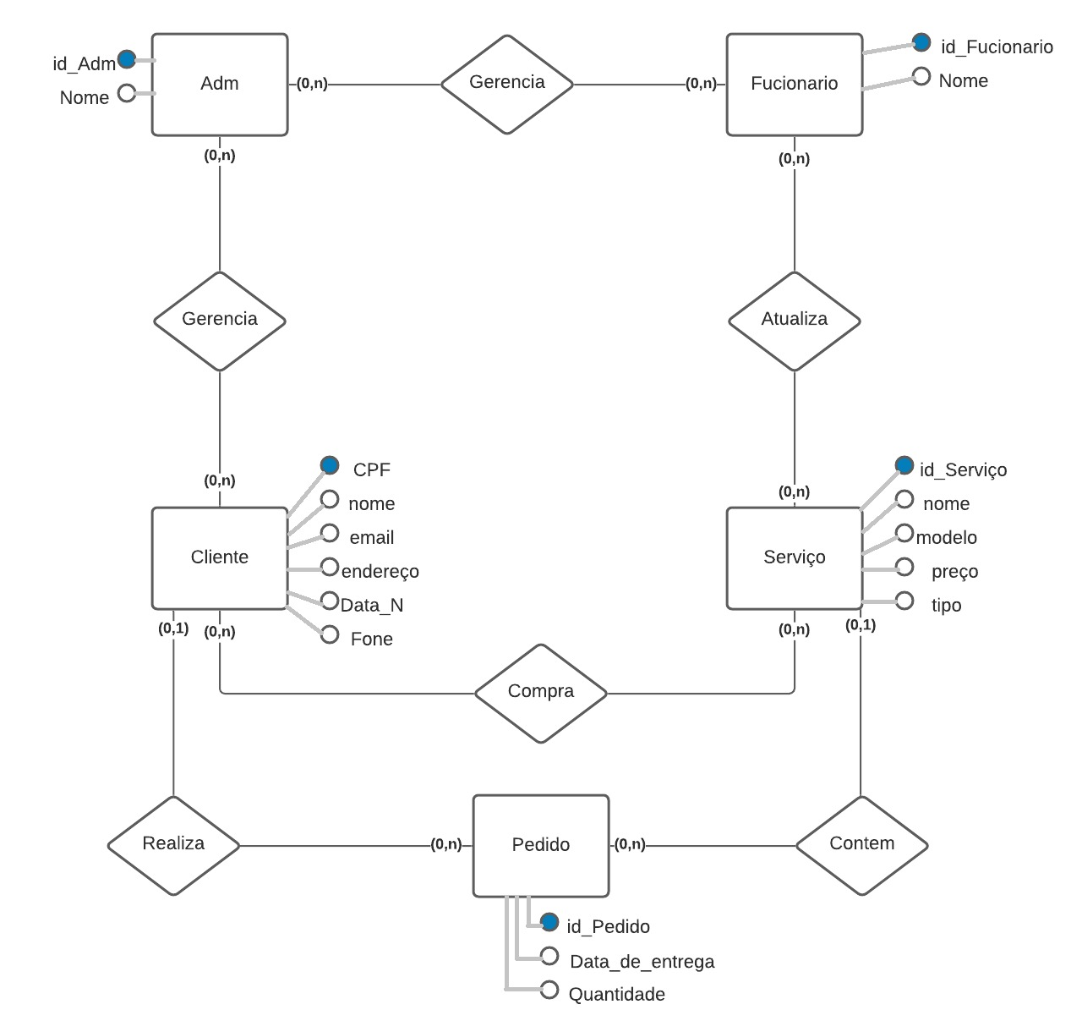

# CONCLUSÃO

Neste trabalho abordamos o assunto da missão, valores e princípios de um empreendimento que lida com a promoção de instituições na internet e escolhemos os melhores hardware e software para um trabalho de bom resultado, um estabelecimento apropriado é importante para um escritório de web design de prestígio e concluímos que as nossas características são as melhores opções para uma empresa do ramo.

Cumprimos todos os objetivos que nos foi proposto com interesse, rigor e atenção. Este trabalho foi muito importante para a nossa compreensão da importância de abrir uma empresa corretamente além de ter nos permitido desenvolver e aperfeiçoar competências de equipagem e programas excelentes, seleção, organização e comunicação da informação.